Hithű szülők
mint egykor Nefit
Az Úrhoz vezetnek minket is
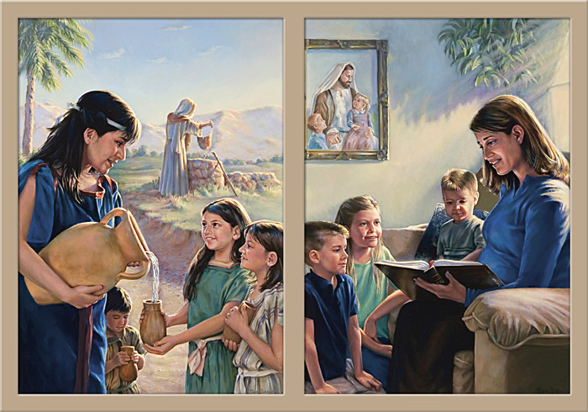

Megtanítva, hogy áldást kapunk,
Ha megtesszük amit kér Urunk
Úgy, mint hajdan Hélamán serege

Követjük Isten szavát

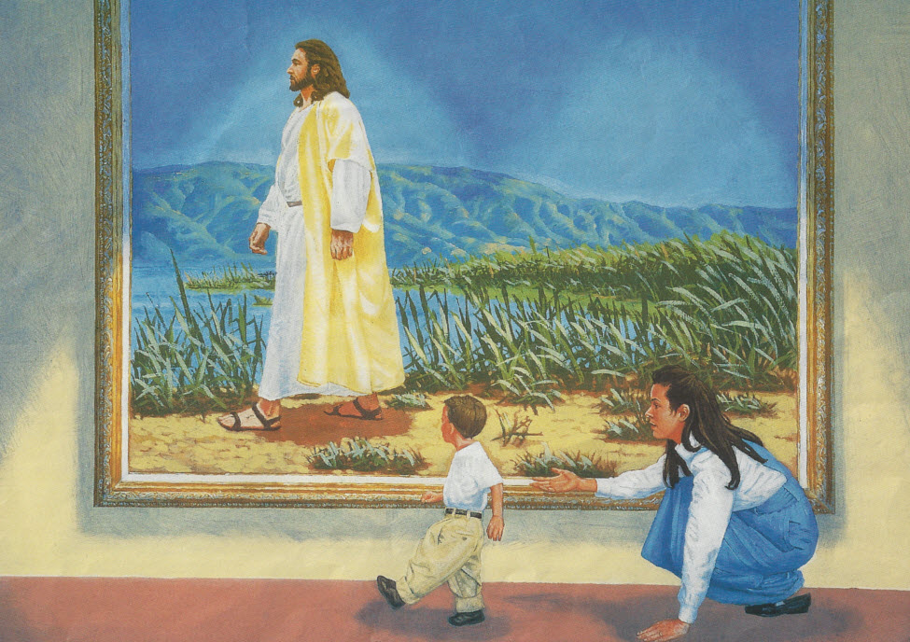

Az Úr ifjú és hű szolgáiként

Hirdetjük igazságát
Hirdetjük igazságát

Most küldött el a földre Atyánk
Hogy buzgón építsük királyságát

A próféták így szólnak hozzánk:

“Légy hű, és oszd meg az Úr szavát!”

Értjük tervét
így felkészülünk

Hit által gyarapszik ismeretünk
Mígnem egy nap elhívnak minket

Hogy Őt hirdessük mindenkinek

